本校國中部參加100年臺北市五項語文競賽校內初選第一名學生頒獎照片2011.06.30
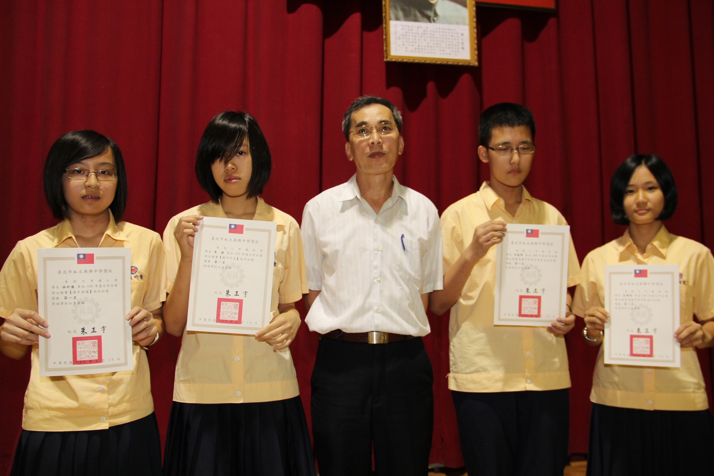
說明：演講組：林昕儀（七仁）作文組：袁榕（八和）字音字形組：吳振寧（八和）寫字組：張雅筑（七義）

